**Лабораторная работа 6**

**Отчет**

**справка**

**Справка с помощью команды «git help»:**

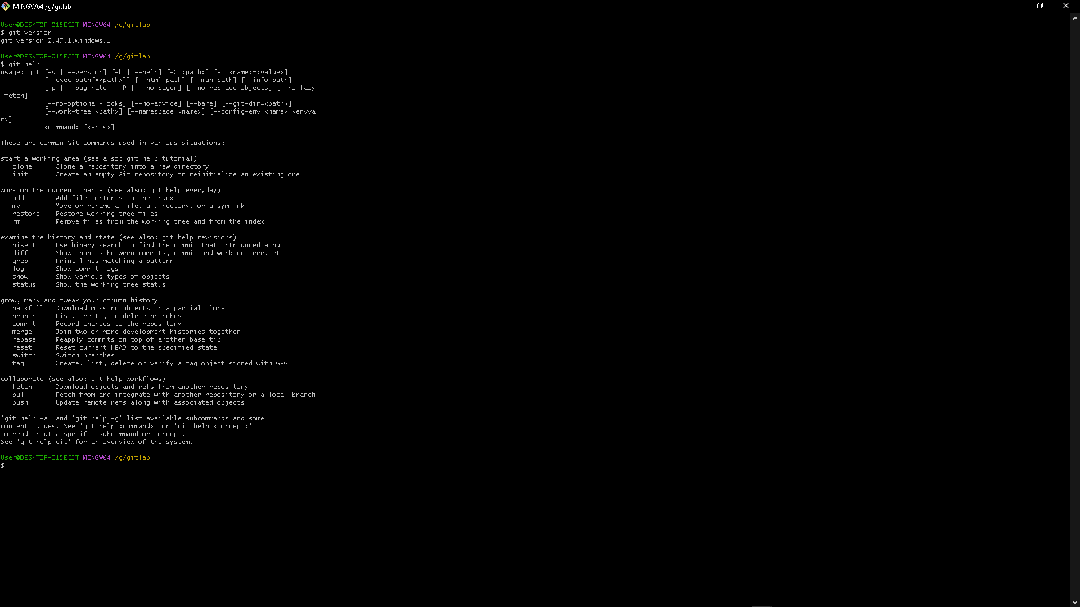

**Создание репозитория**

**1. Перейти в проводнике в рабочую папку, где планируется создать репозиторий**

**2. Запустить Git Bash с помощью контекстного меню: «Git Bash Here».**

**3.Ввести команду «git init».**

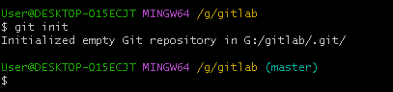

**Конфигурация git**

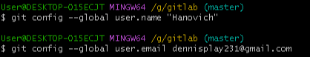

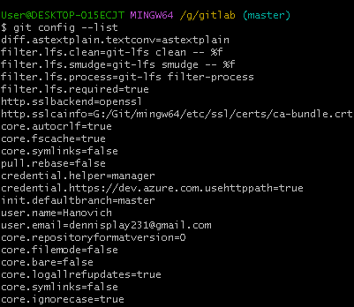

**Инициализация репозитория**



**Появилась скрытая папка .git**

**Статус репозитория**

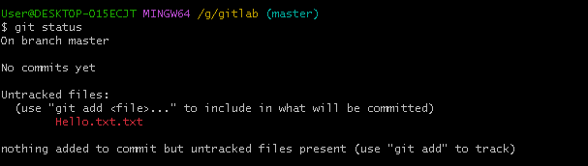

**Создается ветка master.**

**Красным цветом показаны новые и модифицированные файлы и папки.**

**Индексирование файла**

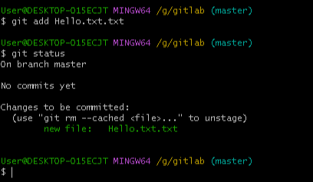

**Обновилось состояние репозитория**

**Файл проиндексирован**

**Фиксация изменений**

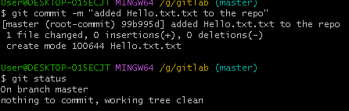

**Создан новый коммит, в ветку master добавлен 1 файл.**

**Состояние файла Hello.txt зафиксировано в репозитории.**

**Журнал**

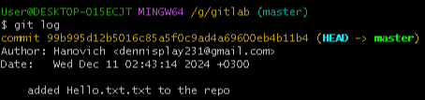

**Новый файл**

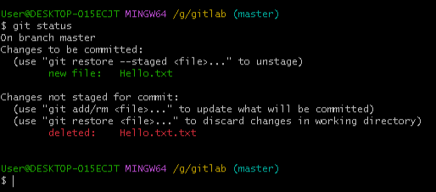

**Git сообщает, что мы удалили файл Hello.txt.txt и добавили новый файл Hello.txt**

**Файл проиндексирован**

